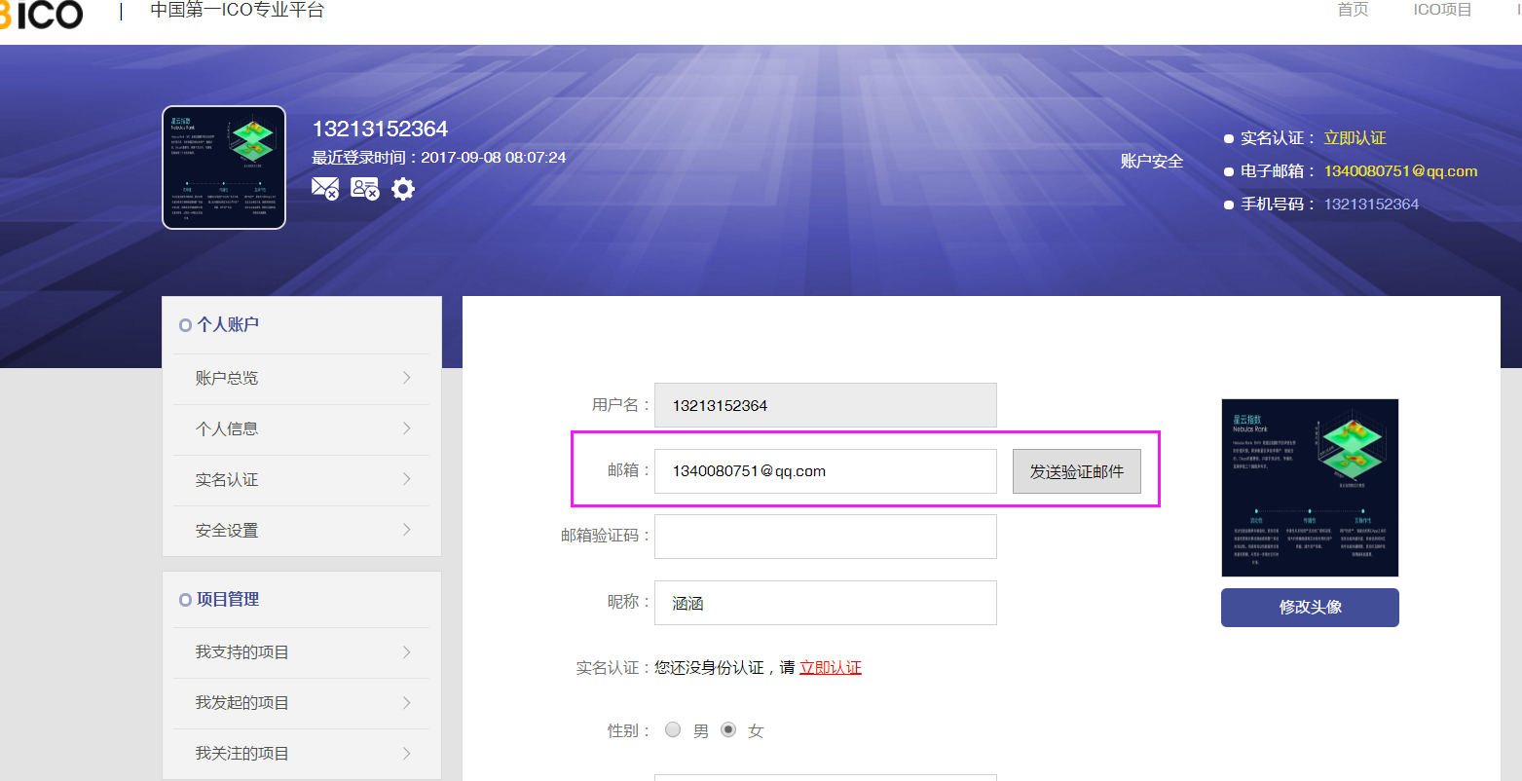1.邮箱已经绑定过了 不能重复绑定，没有做判断。

1. 申请的资料中不包含这些内容，把没用的删除了。时间没有调出来。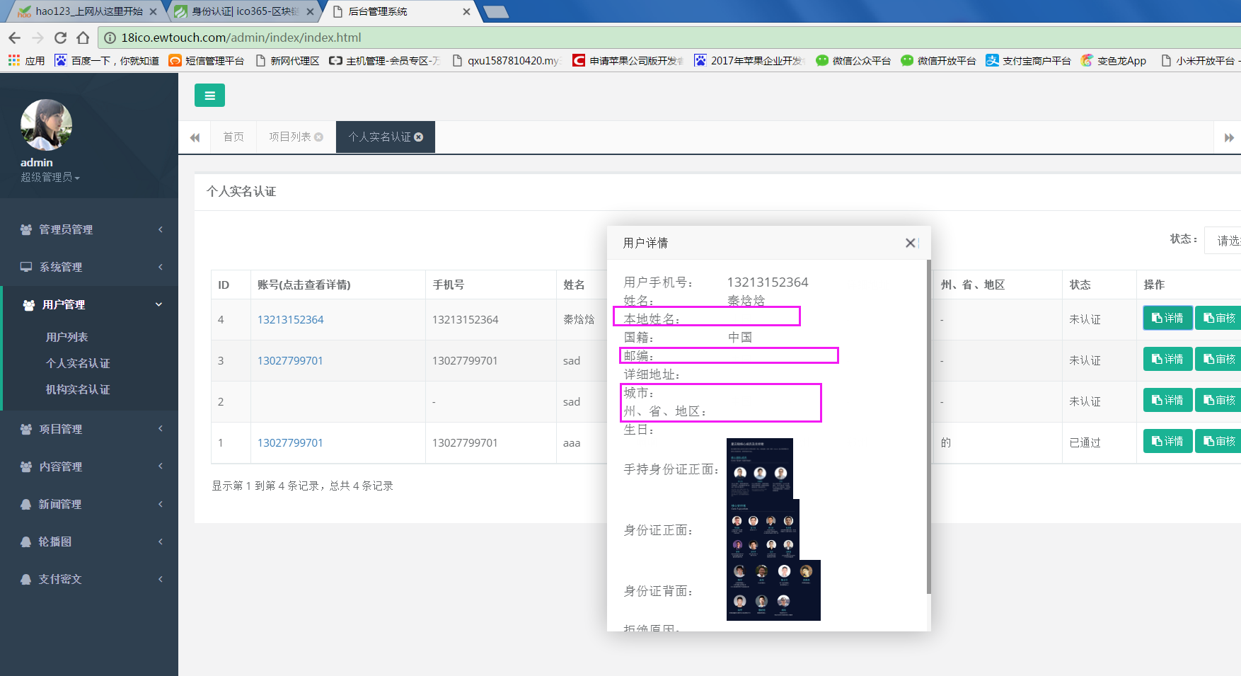
2. 认证通过后，个人信息中的实名认证应该显示认证成功的状态。
3. 近期注册的这几个用户分配的地址都 不对。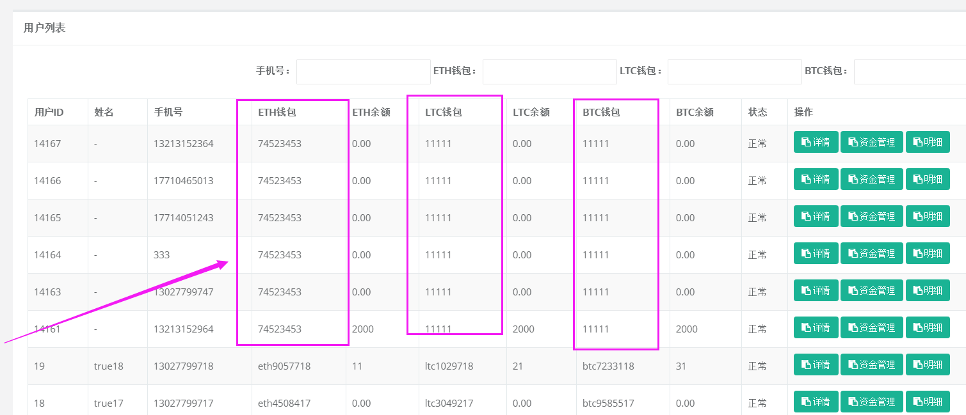
4. 没有添加链接，点不开。

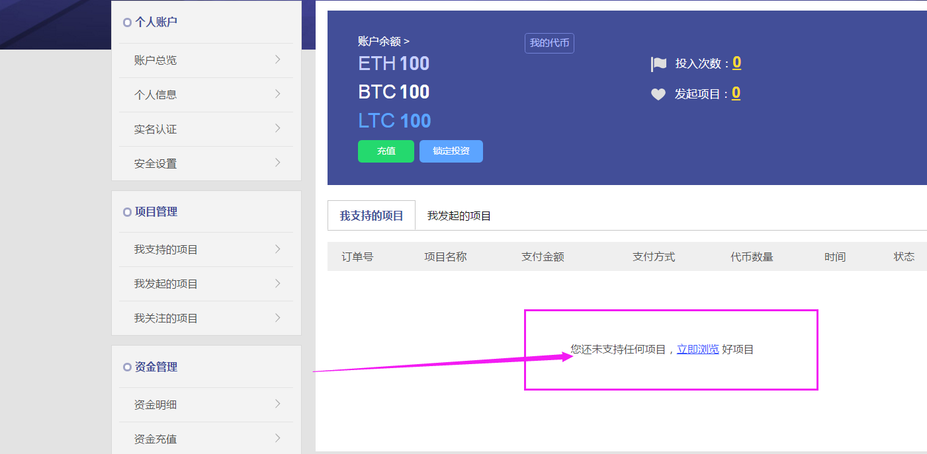

1. 发起的项目没有通过审核不能显示。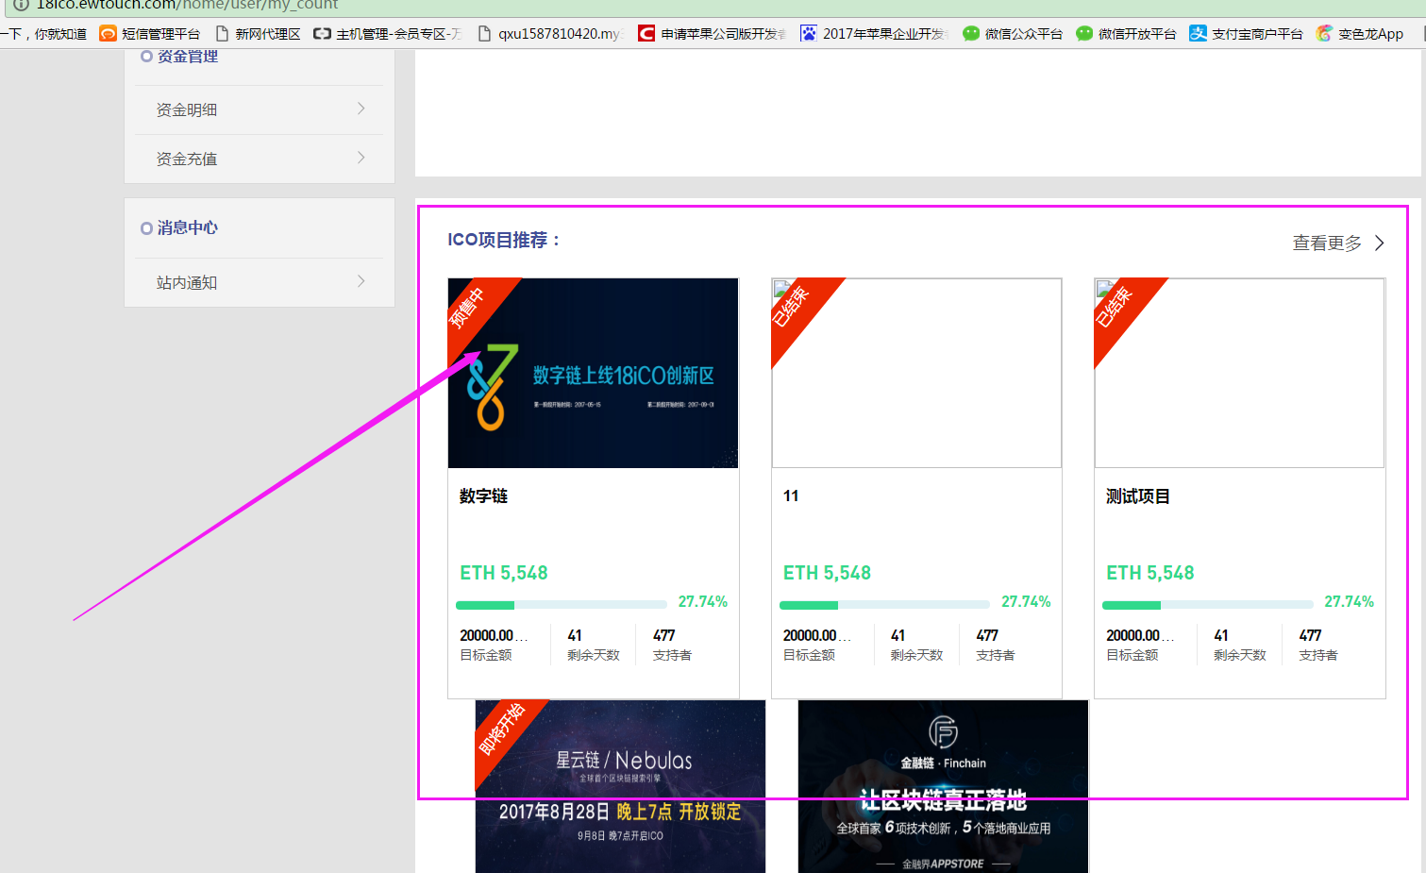
2. 下拉后显示错误。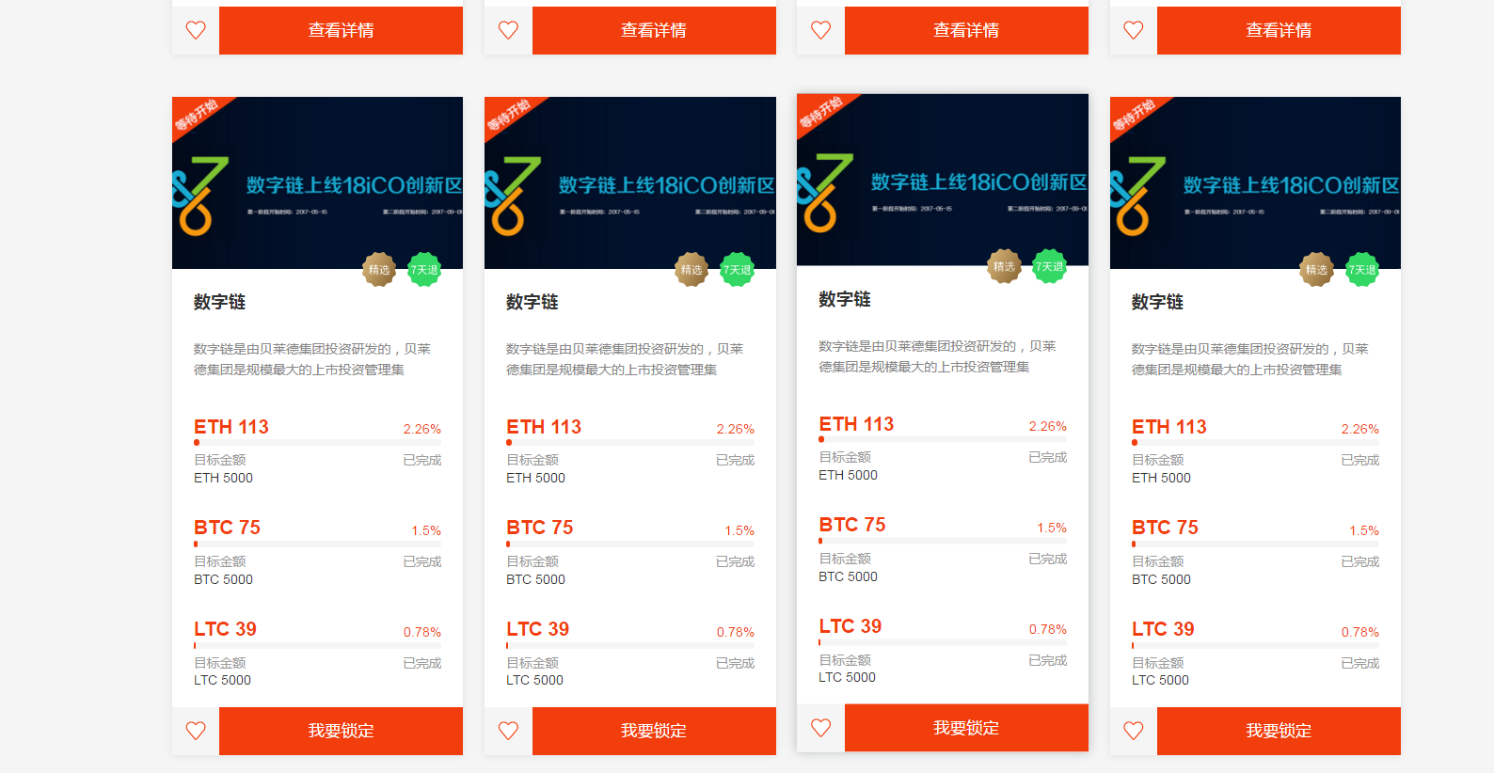

切换不能用。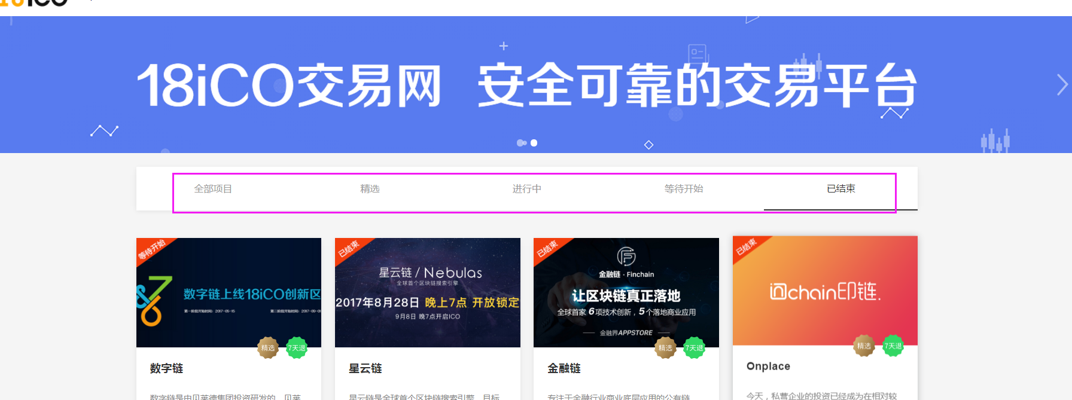

1. 新闻中心模块没做。

